Понятие жизнестойкости
Жизнестойкость (hardiness) - это характеристика личности, которая, согласно С.Мадди, является ключом к стрессоустойчивости и состоит из:
- жизнестойкого, т.е. трансформационного копинга;
- жизнестойкого отношения к окружающим людям;
- жизнестойких установок:
  - вовлеченности (commitment)
  - контроля (cotrol)
  - принятия риска (challenge)
Жизнестойкие люди в стрессовых ситуациях (в частности, во время серьезных перемен) ищут поддержку и помощь у близких, и сами готовы ответить им тем же, считают, что эффективнее оставаться вовлеченным в ситуацию и в контакте с близкими, знают, когда могут повлиять на исход событий, и делают это, верят, что перемены и стрессы естественны, и что они - скорее возможность для роста, развития, более глубокого понимания жизни, чем риск, угроза благополучию.

Откуда в психологии появился термин жизнестойкость (исследование С.Мадди в компании IBT)
Начиная с 1975 года Сальваторе Мадди с исследовательской командой начал двенадцатилетнее исследование менеджеров в Иллинойской Телефонной Компании (IBT). Так сложилось, что в течение этого периода времени компания переводилась с федерального регулирования на конкурентную основу. Это в корне меняло принцип работы компании. Сотрудники не понимали, что происходит, не знали, что нужно делать - в компании царили неопределенность, хаос и сильный стресс.
Исследуя выборку порядка 450 менеджеров компании по различным медицинским и психологическим параметрам, Мадди обнаружил, что две трети испытуемых в ситуации резких перемен подтверждали концепцию стресса Ганса Селье: их здоровье ухудшалось, показатели успешности работы падали, отношения с близкими расстраивались. Были зафиксированы случаи повышенного артериального давления, мигреней, рака, депрессий, разводов, прогулов, агрессии, попыток суицида. Но с другой третью выборки все было иначе.
Треть испытуемых под влиянием длительной неопределенной стрессовой ситуации, напротив, преуспевали. Они чувствовали себя здоровее, чем когда либо, укрепляли отношения с близкими, а в работе они выдвигали ценные идеи, работали лучше, эффективнее, а если и уходили из компании, то преуспевали в других местах, а порой открывали собственное дело.
Заинтересовавшись, в чем разница между "пострадавшими" и "преуспевшими", Мадди искал различия между двумя группами. Оказалось, что различия между "преуспевшими", названными жизнестойкими, и "пострадавшими", нежизнестойкими, заключались в наличии или отсутствии трех установок по отношению к стрессовым ситуациям, в особом отношении к окружающим людям и в применении особого трансформационного копинга или регрессионного.

Структура жизнестойкости

Жизнестойкие установки: вовлеченность
Вовлеченность (commitment) - это уверенность в том, что даже в неприятных и трудных ситуациях, отношениях лучше оставаться вовлеченным: быть в курсе событий, в контакте с окружающими людьми, посвящать максимум своих усилий, времени, внимания тому, что происходит, участвовать в происходящем. Противоположностью вовлеченности является отчужденность.

Жизнестойкие установки: контроль
Контроль (control) - это убежденность в том, что всегда возможно и всегда эффективнее стараться повлиять на исход событий. Если же ситуация принципиально не поддается никакому воздействию, то человек с высокой установкой контроля примет ситуацию как есть, то есть изменит свое отношение к ней, переоценит происходящее итд Противоположностью контроля является беспосмощность.

Жизнестойкие установки: принятие риска
Принятие риска (challenge) - вера в то, что стрессы и перемены - это естественная часть жизни, что любая ситуация - это как минимум ценный опыт, который поможет развить себя и углубить свое понимание жизни. Противоположностью принятия риска является ощущение угрозы.

Трансформационный копинг
Трансформационный копинг включает в себя:
- рассмотрение перемен как проблем, ожидающих своего решения;
- осуществление необходимых когнитивных и поведенческих шагов для эффективного решения проблемы; в когнитивные шаги входит расширение перспективы при рассмотрении проблемы и углубление понимания сути проблемы;
- извлечение из опыта решения проблемы максимальной пользы: наблюдений, находок, мудрости, чтобы расти и развиваться как личности;

Жизнестойкое отношение к другим людям
Это проявление жизнестойких установок в отношениях с людьми: жизнестойкие люди в любых условиях стараются строить отношения на основе взаимопомощи и взаимоподдержки.

Как жизнестойкость помогает справляться со стрессом?
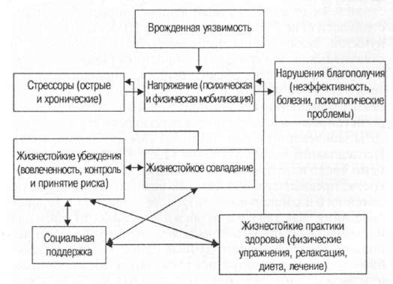
Согласно модели, предложенной Мадди (см. схему выше), стрессоры (как острые, так и хронические стрессорные воздействия) вызывают физическое и психическое напряжение, которые могут привести к нарушению благополучия в сферах здоровья, отношений, эффективности в работе. Возникновению напряжения способствуют врожденные уязвимости (например, наследственные особенности нервной системы, заболевания), однако жизнестойкие убеждения вместе с социальной поддержкой помогают осуществлению трансформационного (жизнестойкого) совладания, которое, в свою очередь, помогает ослабить стрессогенность воздействий. Аналогично на этапе перехода напряжения в нарушения работают жизнестойкие практики, усиливая противостояние организма стрессу.

